Powiatowy Urząd Pracy
Rynek 27, 58–200 Dzierżoniów
tel.: /74/ 832 03 80, fax. /74/ 831 23 47
e-mail: sekretariat@pupdzierzoniow.pl,
www.pupdzierzoniow.pl

o sytuacji na rynku pracy
w powiecie dzierżoniowskim
w GRUDNIU 2010 roku

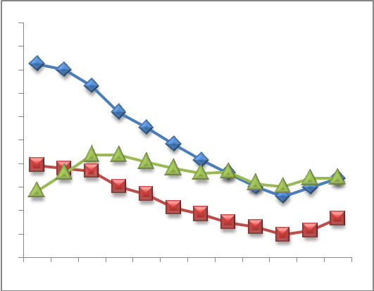
POWIATOWA STOPA BEZROBOCIA
NA KONIEC LISTOPADA 2010 ROKU
OSIĄGNĘŁA POZIOM 21,9% /wykres 1/
to jest o 0,2 % więcej niż w poprzednim miesiącu
(21,7% na koniec października)
STANOWI ONA 175 % stopy wojewódzkiej,
187 % stopy krajowej,
PLASUJE POWIAT NA 6 miejscu w województwie,
44 w kraju.

STRUKTURA BEZROBOTNYCH

Na koniec grudnia w ewidencji tutejszego urzędu pozostawało 7359 osób
(to jest o 261 osób więcej niż w poprzednim miesiącu) /wykres 2/.
Zarejestrowani pochodzą z gmin / tab. 1, wykres 3 /:
- m. Dzierżoniów 2 398 os.,
- m. Bielawa 2 196 os.,
- m. i g. Pieszyce 750 os.,
- g. Dzierżoniów 683 os.,
- m. Piława Górna 569 os.,
- g. Łagiewniki 405 os.,
- m i g. Niemcza 358 os.

Wśród zarejestrowanych /tab. 2, 3/:
- 48,4 % to kobiety,
- 75,0 % nie posiada prawa do zasiłku,
- 17,1 % zamieszkuje na wsi,
- 9,8 % to osoby dotychczas niepracujące.

Populacja osób będących w „szczególnej sytuacji na rynku pracy” /definicje - ustawa o promocji zatrudnienia
i instytucjach rynku pracy/, ukształtowała się na poziomie /tab.4/:

bez wykształcenia średniego | 61,4%
długotrwale bezrobotni | 46,4%
bez kwalifikacji zawodowych | 32,0%
powyżej 50 roku życia | 27,7%
bez doświadczenia zawodowego | 14,3%
do 25 roku życia | 15,8%
samotnie wychowujący co najmniej jedno dziecko do 18 roku życia | 9,6%
niepełnosprawni | 8,0%
kobiety, które nie podjęły zatrudnienia po urodzeniu dziecka | 6,6%
którzy po odbyciu kary pozbawienia wolności nie podjęli zatrudnienia | 2,4%
którzy ukończyli szkołę wyższą do 27 roku życia | 0,5%

BILANS BEZROBOTNYCH
/tab.5/

W grudniu:
- zarejestrowano 1092 osoby /wykres 4/,
z tego:
- kobiet 443,
- mężczyzn 649,

w tym:
- bez prawa do zasiłku 775,
- dotychczas niepracujących 111,
- po raz pierwszy 81,

  - wyłączono z ewidencji 831 osób /wykres 5/,
z tego:
- kobiet 381,
- mężczyzn 450,

w tym z tytułu:
- podjęcia pracy 295,
- braku gotowości do podjęcia pracy 244,
- dobrowolnej rezygnacji ze statusu 27,
- odmowy bez uzasadnionej przyczyny przyjęcia
propozycji odpowiedniego zatrudnienia lub innej
pracy zarobkowej, lub uczestnictwa w aktywnych programach rynku pracy 63,

- inne 202.

DYNAMIKA BEZROBOCIA

W grudniu odnotowano wzrost bezrobocia
w stosunku do poprzedniego miesiąca o 261 osób.

/wykres przedstawia dynamikę bezrobocia w ciągu ostatnich 12 miesięcy
z wyznaczoną linią trendu/.

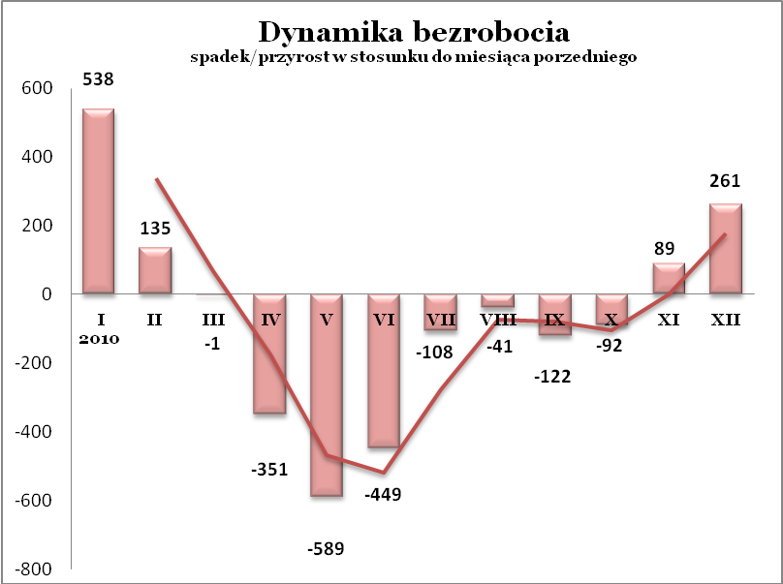

OFERTY PRACY

Do urzędu wpłynęło 57 ofert pracy, dotyczyły one stanowisk:

- pracownik ochrony 15,
- informatyk/ grafik 7,
- doradca ubezpieczeniowy 6,
- pracownik produkcji/ magazynier 5,
- kierowca 4,
- pracownik biurowy/ manager 4,
- nauczyciel/ instruktor 3,
- kelner/ kucharz 3,
- operator maszyn 3,
- handlowiec/sprzedawca 2,
- pracownik porządkowy 2,
- księgowy 1,
- asystentka stomatologiczna 1,
- elektryk 1.

Na jeden zgłoszony wakat przypadało
129 zarejestrowanych bezrobotnych, podczas gdy rok wcześniej (XII 2009) – 124 zarejestrowanych na jeden wakat.

REALIZOWANE PROJEKTY


"CHWYTAJ DZIEŃ"
REALIZOWANE DZIAŁANIA
(zgodnie z ustawą o promocji zatrudnienia i instytucjach rynku pracy)

 wyposażenie lub doposażenie stanowiska pracy - zrefundowanie podmiotowi prowadzącemu działalność gospodarczą kosztów wyposażenia lub doposażenia stanowiska pracy dla skierowanego bezrobotnego
/ kwota środków nie może być wyższa niż 6 – krotna wysokość przeciętnego wynagrodzenia/.

 jednorazowe środki na podjęcie działalności gospodarczej – bezzwrotna pomoc finansowa w rozpoczęciu działalności gospodarczej /kwota środków nie może być wyższa niż 6 – krotna wysokość przeciętnego wynagrodzenia/.

 staż - umożliwiający zdobycie doświadczenia zawodowego, nowych kwalifikacji, umiejętności zawodowych. Uczestnik stażu otrzymuje:
- stypendium w wysokości 120% zasiłku dla bezrobotnych;
- ubezpieczenie emerytalne, rentowe i wypadkowe;
- 2 dni wolne za każde 30 dni odbywania stażu;
- zaświadczenie o odbyciu stażu.

RUSZAJ Z NAMI NA RYNEK PRACY
ZAPRASZAMY !!!
- PUP Dzierżoniów– Rynek 27, parter, pokój nr 3A (szkolenia) i 5,

- Filia w Bielawie – ul. Wolności 109, parter, pokój nr 1.
WYDATKI FUNDUSZU PRACY
W 2010r. ze środków Funduszu Pracy wydano | 45 025,3 | tys. zł, z tego /wykres 7,8/:
 | [tys. zł] | %
formy obligatoryjne | 19 914,4 | 100,00%
zasiłki dla bezrobotnych | 19 093,8 | 95,88%
dodatki aktywizacyjne | 820,6 | 4,12%
 |  |  | liczba osób | w tym osoby niepełnosprawne
programy aktywizacji bezrobotnych | 24 011,9 | 100,00% | 4771 | 256
środki na podjęcie działalności gospodarczej | 7 014,0 | 29,21% | 370 | 5
staże | 7 575,6 | 31,55% | 1606 | 22
refundacja kosztów wyposażenia i doposażenia stanowisk pracy (łącznie z umowami podpisanymi w 2009r., na podstawie których zatrudnienie i wypłata nastąpiła w 2010r.) | 3 472,7 | 14,46% | 201 | 3
roboty publiczne | 3 562,7 | 14,83% | 596 | 6
prace interwencyjne | 145,7 | 0,61% | 57 | 0
koszty przejazdu, zakwaterowania | 206,0 | 0,86% | 549 | 3
szkolenia dla bezrobotnych | 1 064,1 | 4,43% | 724 | 88
stypendia szkoleniowe | 789,1 | 3,29% | 724 | 88
studia podyplomowe | 90,3 | 0,38% | 33 | 0
stypendia za okres studiów podyplomowych | 12,3 | 0,05% | 33 | 0
koszty badań lekarskich | 46,2 | 0,19% | 602 | 129
opieka nad dzieckiem do lat 7 | 18,1 | 0,08% | 29 | 0
stypendium z tyt. kontyn. nauki | 15,1 | 0,06% | 4 | 0
pozostałe wydatki | 1 099,0
Dzierżoniów, 27 I 2011r.

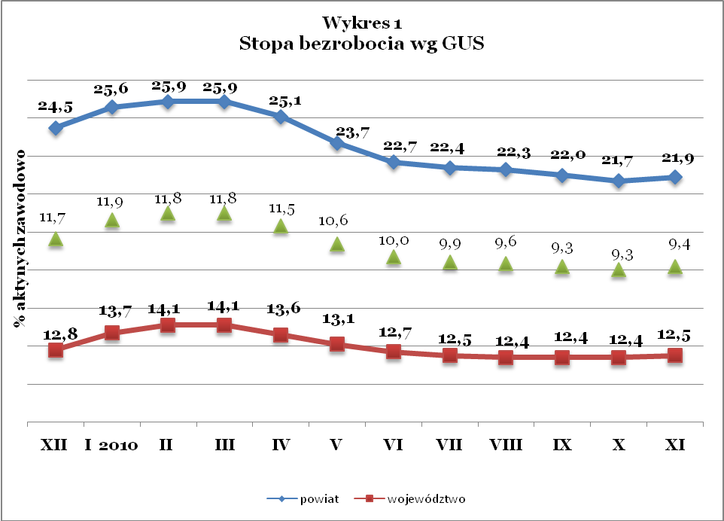

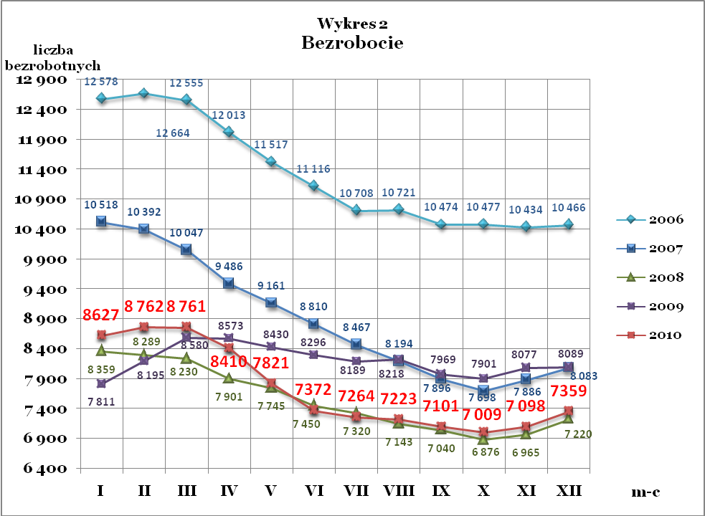
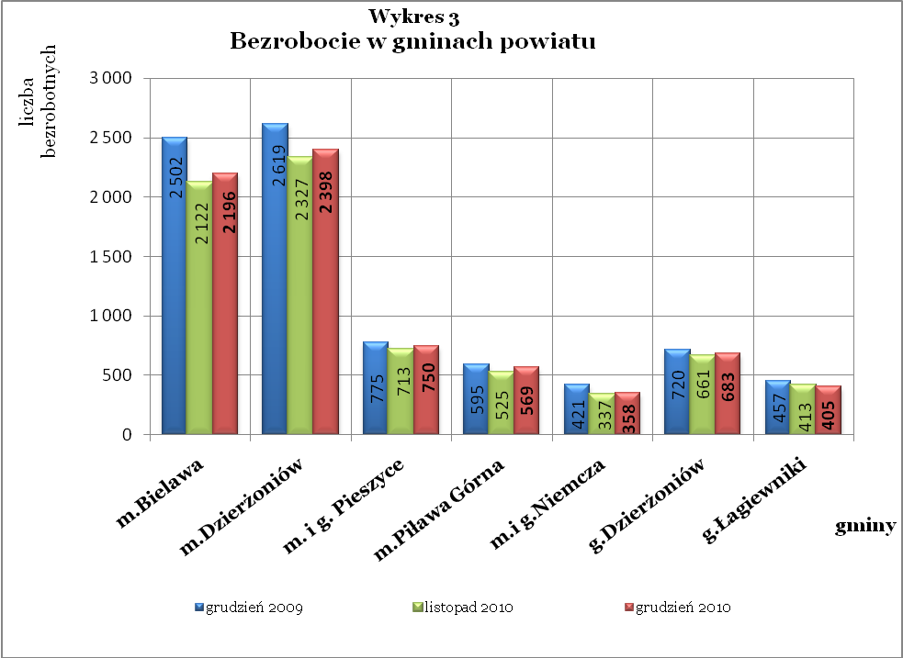

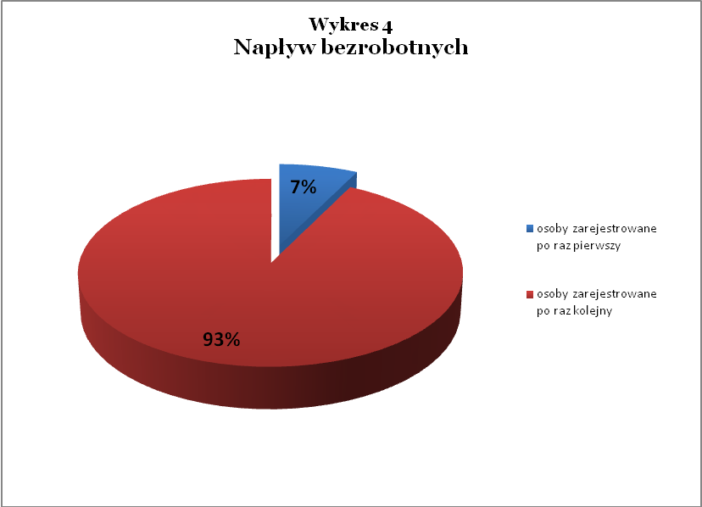

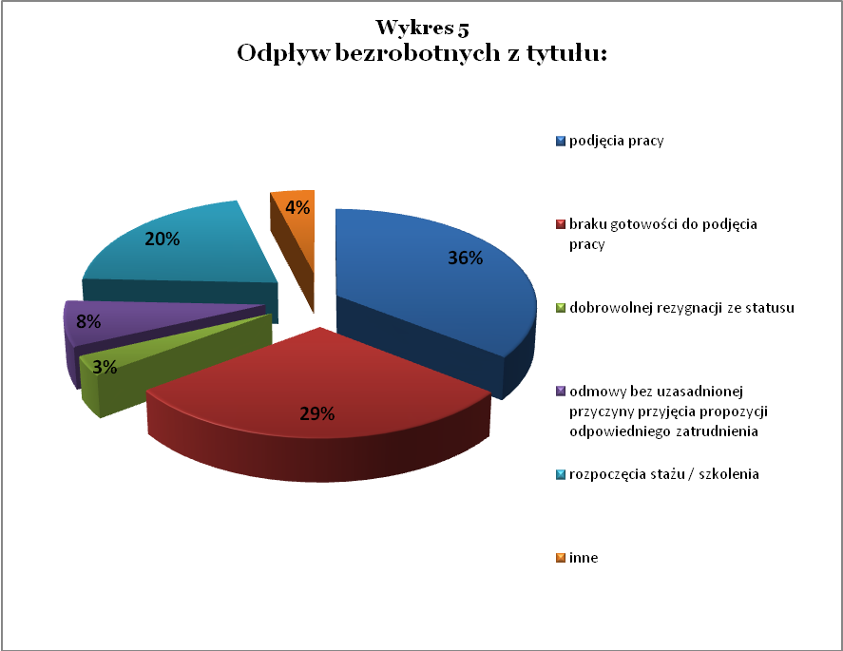

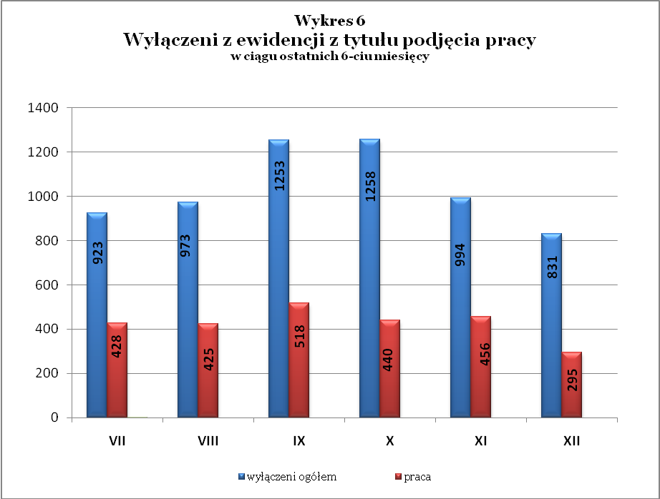

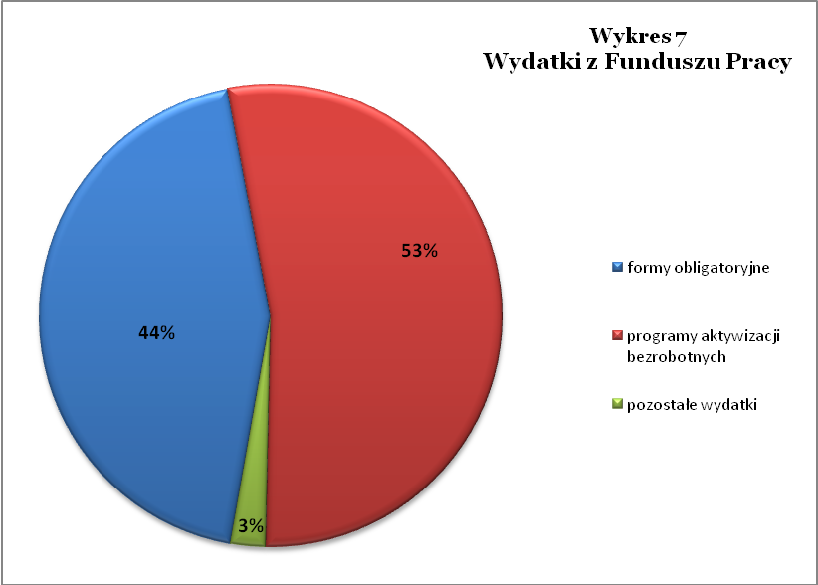

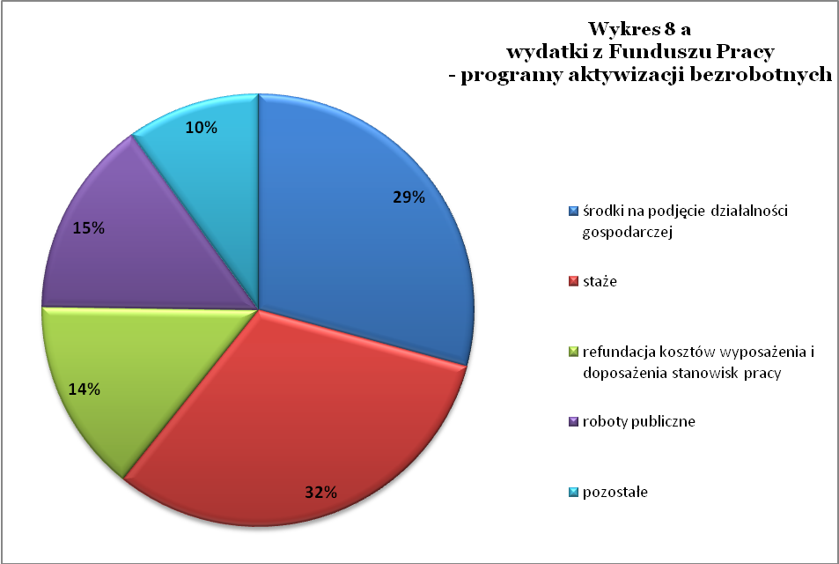

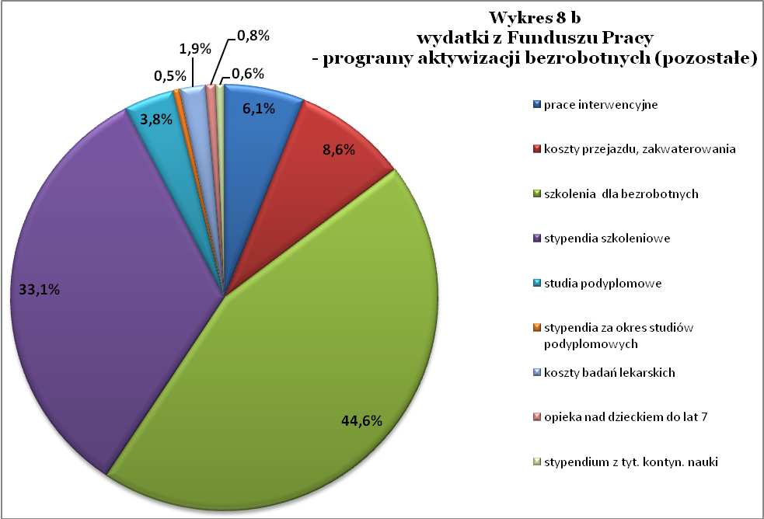

Tabela 1
Bezrobocie w gminach powiatu
gminy |  | liczba zarejestrowanych bezrobotnych |  |  |  |  |  | przyrost/spadek w grudniu w stosunku do:
 |  |  |  |  |  |  |  | grudnia 2009 |  |  |  | listopada 2010
 |  | XII 2009 |  | XI 2010 |  | XII 2010 |  | ogółem |  | % |  | ogółem | %
m Bielawa | o | 2 502 |  | 2 122 |  | 2 196 |  | -306 |  | -12,2 |  | 74 | 3,5
m Bielawa | k | 1 157 |  | 1 024 |  | 1 069 |  | -88 |  | -7,6 |  | 45 | 4,4
m Dzierżoniów | o | 2 619 |  | 2 327 |  | 2 398 |  | -221 |  | -8,4 |  | 71 | 3,1
m Dzierżoniów | k | 1 288 |  | 1 179 |  | 1 182 |  | -106 |  | -8,2 |  | 3 | 0,3
m Pieszyce | o | 775 |  | 713 |  | 750 |  | -25 |  | -3,2 |  | 37 | 5,2
m Pieszyce | k | 373 |  | 350 |  | 360 |  | -13 |  | -3,5 |  | 10 | 2,9
m Piława Górna | o | 595 |  | 525 |  | 569 |  | -26 |  | -4,4 |  | 44 | 8,4
m Piława Górna | k | 259 |  | 233 |  | 243 |  | -16 |  | -6,2 |  | 10 | 4,3
m i g Niemcza | o | 421 |  | 337 |  | 358 |  | -63 |  | -15,0 |  | 21 | 6,2
m i g Niemcza | k | 187 |  | 168 |  | 172 |  | -15 |  | -8,0 |  | 4 | 2,4
g Dzierżoniów | o | 720 |  | 661 |  | 683 |  | -37 |  | -5,1 |  | 22 | 3,3
g Dzierżoniów | k | 356 |  | 338 |  | 330 |  | -26 |  | -7,3 |  | -8 | -2,4
g Łagiewniki | o | 457 |  | 413 |  | 405 |  | -52 |  | -11,4 |  | -8 | -1,9
g Łagiewniki | k | 227 |  | 207 |  | 205 |  | -22 |  | -9,7 |  | -2 | -1,0
Powiat | o | 8 089 |  | 7 098 |  | 7 359 |  | -730 |  | -9,0 |  | 261 | 3,7
 | k | 3 847 |  | 3 499 |  | 3 561 |  | -286 |  | -7,4 |  | 62 | 1,8

Tabela 2
Zmiany poziomu oraz dynamika bezrobocia
wyszczególnienie | liczba zarejestrowanych |  |  | przyrost/spadek w grudniu w stosunku do:
wyszczególnienie |  |  |  | XII 2009 |  | XI 2010
wyszczególnienie | XII 2009 | XI 2010 | XII 2010 | ogółem | % | ogółem | %
1. bezrobotni - ogółem | 8 089 | 7 098 | 7 359 | -730 | -9,0 | 261 | 3,7
w tym: kobiety | 3 847 | 3 499 | 3 561 | -286 | -7,4 | 62 | 1,8
mężczyźni | 4 242 | 3 599 | 3 798 | -444 | -10,5 | 199 | 5,5
z prawem do zasiłku | 2 349 | 1 705 | 1 843 | -506 | -21,5 | 138 | 8,1
bez prawa do zasiłku | 5 740 | 5 393 | 5 516 | -224 | -3,9 | 123 | 2,3
dotychczas niepracujący | 858 | 770 | 734 | -124 | -14,5 | -36 | -4,7
zamieszkali na wsi | 1 374 | 1 241 | 1 259 | -115 | -8,4 | 18 | 1,5
2. poszukujący pracy | 67 | 67 | 66 | -1 | -1,5 | -1 | -1,5

Tabela 3
Bezrobotni bez prawa do zasiłku
gminy | liczba bezrobotnych |  |  | w tym bez prawa do zasiłku |  |  | % udział bezrobotnych bez prawa do zasiłku
gminy | XII 2009 | XI 2010 | XII 2010 | XII 2009 | XI 2010 | XII 2010 | XII 2009 | XI 2010 | XII 2010
m Bielawa | 2 502 | 2 122 | 2 196 | 1 768 | 1 601 | 1 648 | 70,7 | 75,4 | 75,0
m Dzierżoniów | 2 619 | 2 327 | 2 398 | 1 874 | 1 779 | 1 810 | 71,6 | 76,5 | 75,5
m i g Pieszyce | 775 | 713 | 750 | 546 | 568 | 586 | 70,5 | 79,7 | 78,1
m Piława Górna | 595 | 525 | 569 | 391 | 370 | 386 | 65,7 | 70,5 | 67,8
m i g Niemcza | 421 | 337 | 358 | 283 | 247 | 260 | 67,2 | 73,3 | 72,6
g Dzierżoniów | 720 | 661 | 683 | 538 | 518 | 519 | 74,7 | 78,4 | 76,0
g Łagiewniki | 457 | 413 | 405 | 340 | 310 | 307 | 74,4 | 75,1 | 75,8
POWIAT | 8 089 | 7 098 | 7 359 | 5 740 | 5 393 | 5 516 | 71,0 | 76,0 | 75,0

Tabela 4
Struktura i bilans bezrobotnych zarejestrowanych w końcu miesiąca sprawozdawczego
Bezrobotni będący w szczególnej sytuacji na rynku pracy |  |  | liczba zarejestrowanych bezrobotnych |  |  | przyrost/ spadek w porównaniu do miesiąca poprzedniego
 |  |  | XI 2010 | XII 2010 | % ogółu | przyrost/ spadek w porównaniu do miesiąca poprzedniego
Liczba bezrobotnych ogółem |  | o | 7 098 | 7 359 | 100% | 261
w tym: |  | k | 3 499 | 3 561 | 48,4% | 62
 | do 25 roku życia | o | 1 193 | 1 163 | 15,8% | -30
 | do 25 roku życia | k | 702 | 672 | 9,1% | -30
 | którzy ukończyli szkołę wyższą, do 27 roku życia | o | 50 | 37 | 0,5% | -13
 | którzy ukończyli szkołę wyższą, do 27 roku życia | k | 36 | 23 | 0,3% | -13
 | długotrwale bezrobotni | o | 3 296 | 3 418 | 46,4% | 122
 | długotrwale bezrobotni | k | 1 725 | 1 767 | 24,0% | 42
 | kobiety, które nie podjęły zatrudnienia po urodzeniu dziecka | k | 481 | 485 | 6,6% | 4
 | powyżej 50 roku życia | o | 1 956 | 2 036 | 27,7% | 80
 | powyżej 50 roku życia | k | 713 | 742 | 10,1% | 29
 | bez kwalifikacji zawodowych | o | 2 290 | 2 355 | 32,0% | 65
 | bez kwalifikacji zawodowych | k | 1 263 | 1 302 | 17,7% | 39
 | bez doświadczenia zawodowego | o | 1 091 | 1 054 | 14,3% | -37
 | bez doświadczenia zawodowego | k | 655 | 637 | 8,7% | -18
 | bez wykształcenia średniego | o | 4 298 | 4 518 | 61,4% | 220
 | bez wykształcenia średniego | k | 1 762 | 1 821 | 24,7% | 59
 | samotnie wychowujący co najmniej jedno dziecko do 18 roku życia | o | 699 | 709 | 9,6% | 10
 |  | k | 608 | 615 | 8,4% | 7
 | którzy po odbyciu kary pozbawienia wolności nie podjęli zatrudnienia | o | 171 | 173 | 2,4% | 2
 |  | k | 12 | 13 | 0,2% | 1
 | niepełnosprawni | o | 576 | 589 | 8,0% | 13
 | niepełnosprawni | k | 276 | 282 | 3,8% | 6

 | Tabela 5
Napływ i odpływ bezrobotnych
 | w y s z c z e g ó l n i e n i e | miesiąc sprawozdawczy |  |  | przyrost/spadek w porównaniu do:
 | w y s z c z e g ó l n i e n i e | 2009r. | 2010r.
 | w y s z c z e g ó l n i e n i e | XII | XI | XII | XII 2009 | XI 2010
 | 1. napływ bezrobotnych - ogółem | 876 | 1 083 | 1 092 | 216 | 9
 | w tym:
 | - kobiety | 383 | 468 | 443 | 60 | -25
 | - mężczyźni | 493 | 615 | 649 | 156 | 34
 | - z prawem do zasiłku | 287 | 246 | 317 | 30 | 71
 | - bez prawa do zasiłku | 589 | 837 | 775 | 186 | -62
 | - poprzednio pracujący | 797 | 973 | 981 | 184 | 8
 | - dotychczas niepracujący | 79 | 110 | 111 | 32 | 1
 | - niepełnosprawni | 50 | 78 | 120 | 70 | 42
 | - zamieszkali na wsi | 155 | 197 | 166 | 11 | -31
 | - zarejestrowani po raz pierwszy | 100 | 120 | 81 | -19 | -39
 | 2. odpływ bezrobotnych - ogółem | 864 | 994 | 831 | -33 | -163
 | w tym:
 | - kobiety | 429 | 452 | 381 | -48 | -71
 | - mężczyźni | 435 | 542 | 450 | 15 | -92
 | w tym m.in. z tytułu:
 | - podjęcia pracy | 358 | 456 | 295 | -63 | -161
 | - niepotwierdzenia gotowości do pracy | 294 | 231 | 244 | -50 | 13
 | - dobrowolnej rezygnacji ze statusu | 40 | 38 | 27 | -13 | -11

Tabela 6
Liczba osób niepełnosprawnych i poszukujących pracy zarejestrowanych w 2010 r.
 | miesiąc | liczba bezrobotnych | liczba osób | % | poszukujący pracy |  | %
 | miesiąc | ogółem w miesiącu | niepełnosprawnych | % | ogółem | w tym niepełnosprawni | %
 | styczeń | 8 627 | 618 | 7,16% | 68 | 31 | 0,79%
 | luty | 8 726 | 607 | 6,96% | 67 | 33 | 0,77%
 | marzec | 8 761 | 627 | 7,16% | 67 | 32 | 0,76%
 | kwiecień | 8 410 | 606 | 7,21% | 65 | 30 | 0,77%
 | maj | 7 821 | 567 | 7,25% | 71 | 32 | 0,91%
 | czerwiec | 7 372 | 540 | 7,33% | 77 | 37 | 1,04%
 | lipiec | 7 264 | 547 | 7,53% | 77 | 37 | 1,06%
 | sierpień | 7 223 | 546 | 7,56% | 77 | 40 | 1,07%
 | wrzesień | 7 101 | 539 | 7,59% | 73 | 34 | 1,03%
 | październik | 7 009 | 553 | 7,89% | 69 | 31 | 0,98%
 | listopad | 7 098 | 576 | 8,11% | 67 | 28 | 0,94%
 | grudzień | 7 359 | 589 | 8,00% | 66 | 31 | 0,90%

